Protokol

Příprava roztěru hemolymfy
Teorie: Pozorování buněk hemocytů, hemolymfa u bezobratlých
Cíl: připravit roztěr z jednoho zástupce hmyzu (Zavíječ voskový nebo Bourec morušový) ke sledování hemocytů u hmyzu.

Materiál:
Larvy bource nebo zavíječe, kyvety na barvení, barvící souprava Leukodif (Biolatest) nebo barvící roztoky na barvení podle Pappenheima (roztok May - Grünwald v poměru 1:1 s vodou, Giemsa barvivo v poměru 1:9 s destilovanou vodou, metylalkohol), podložní skla, rukavice, alkohol na čištění skel, nastavitelné mikropipety, špičky, oční nůžky, teplotní vodní lázeň

Postup práce:
Ustřihneme 1 nožku larvy a vytékající hemolymfu zachytíme kapkou na sklíčko a kapku rozetřeme a sklíčko s nátěrem zahřejeme, např. na topení. Buňky lépe přilnou ke sklu.
Roztěr:
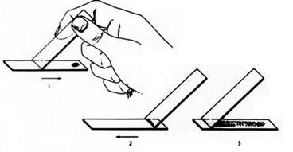
Roztěry
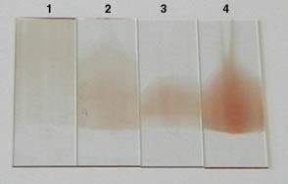
- příliš tenký a dlouhý
- dobrý
- příliš krátký, kapka krve byla moc malá
- příliš silný, kapka krve byla moc velká
Převzato z http://www.aum.iawf.unibe.ch/hemosurf/Demo_E/Lab/smears_quality.htm

Barvení podle Pappenheima v kyvetách:
3 min. fixace v kyvetě s metylalkoholem
3 min. May - Grunwald 1:1 s vodou (lépe 2 min.)
15 min. Giemsa - Romanowski 1:9 s vodou
opláchnout ve vodě, nechat schnout
pozn. sklíčka vkládat rubem k sobě do 1 drážky
Barvení soupravou Leukodif 200
ponořit 5x1s do fixačního roztoku č. 1 (metanol), otřít kapky o stěnu nádobky
ponořit 3x1s do činidla č.2 (barvivo Eosin), otřít kapky o stěnu nádobky
ponořit 5x1s do činidla č. 3 (barvivo Azur), otřít kapky o stěnu nádobky
opláchnout v dest.H2O a nechá zaschnout na vzduchu
Budeme provádět jednodušší barvení pomocí bervení Leukodif

Vyhodnocení: v roztěru z hemolymfy pozorujeme hemocyty a zakreslíme

Protokol

Sledování fagocytárních schopností hemocytů u larev Bource morušového nebo Zavíječe voskového.

Teorie: V hemolymfě se nachází tyto typy hemocytů: prohemocyt, plazmatocyt, granulocyt, eonocytoid, coagulocyt, sferulocyt, adipohemocyt. U Zavíječe fagocytují plazmatocyt a granulocyt, u Bource jen granulocyt. Cílem bude naučit se poznávat hemocyty a pozorovat jejich fagocytární aktivitu.

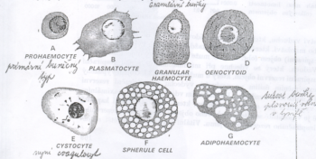
Cíl: Sledování fagocytární aktivity hemocytů, výpočet fagocytárního indexu a % fagocytózy

Materiál: Larvy Bource nebo Zavíječe voskového, roztok škrobových zrn, ředění škrobu:15ml fyziol. roztoku plus 0,25g škrobu, fenylthiomočovina, injekční stříkačka - inzulinka, nůžky, podložní sklíčka, barvící roztoky, eppendorfky, špičky, nastavitelné mikropipety, mikroskop

Postup:
1.Ustřihneme 1 nožku larvy a vytékající hemolymfu zachytíme kapkou na sklíčko a kapku rozetřeme a sklíčko s nátěrem zahřejeme (na topení)
2.další kapku - 15 μl přeneseme do eppendorfky obsahující fenylthiomočovinu, aby se hemolymfa nesrazila, přidáme 5 μl roztoku částic škrobu a necháme 20min kultivovat
3.po kultivaci kápneme kapku hemolymfy stejným způsobem na podložní sklíčko a rozetřeme a sklíčko s nátěrem zahřejeme (in vivo způsob)
4.do další larvy injikujeme 20 μl roztoku inertních částic, larvy necháme v teple 20 min kultivovat (larvy při injikaci nenatahovat), (in vitro zp.)
5.po kultivaci částic (škrobu) v larvě ustřihneme 1 nožku larvy a vytékající hemolymfu zachytíme kapkou na sklíčko a kapku rozetřeme a sklíčko s nátěrem zahřejeme
6.roztěry barvíme barvící soustavou Leukodif nebo podle Pappenheima.
Výsledek a vyhodnocení: 1. Pozorujeme hemocyty (kreslíme a fotíme aspoň tři druhy) bez fagocytózy a totéž s fagocytózou. 2. Počítáme poměr množství fagocytovaných částic a množství fagocytů a vypočítáme fagocytární index (FI) a % fagocytózy zvlášť u fagocytózy s částicemi škrobu (u in vitro způsobu)..

FI = (počet fagocytovaných částic)/(počet fagocytujících buněk)

% fagocytózy = (počet fagocytujících buněk)/(celkový počet buněk schopných fagocytózy v daném prostoru) x 100
- Roztěry hodnotíme pomocí diferenciálního počtu hemocytů, při kterém jako fagocytující označujeme jen ty částice, které pohltily 3 a více partikulí.
- Vypočítáme fagocytární index FI tak, že dělíme počet fagocytovaných částic počtem fagocytujících buněk.
- Vypočítáme % fagocytózy tak, že dělíme počet fagocytujících buněk v daném prostoru počtem všech buněk schopných fagocytózy a násobíme 100.
Příklad vyhodnocení:
plasmatocyt | granulocyt | neznámý | suma
3 |  |  | 3
1³, 1² | 1 |  | 3
3 |  |  | 3

Tabulka: počty fagocytujících hemocytů v roztěru hemolymfy hmyzu

FI = počet fagocytovaných částic / počet fagocytujících buněk = X
%F = počet fagocytujících buněk / počet buněk schopných fagocytózy =x%

Schéma pokusu
METODA |  | Bez fagocyt. (kontr.) | Fagocytóza in vivo, in vitro
každý ze  dvojice | larva  sklo | kapka →  → roztěr, barvení | 15 μl hemol s phenylthio + 5 μl (škrob) → kultivace →  → roztěr , barvení
larva + 20 μl (škrob) →
→ kultivace →
→ roztěr , barvení

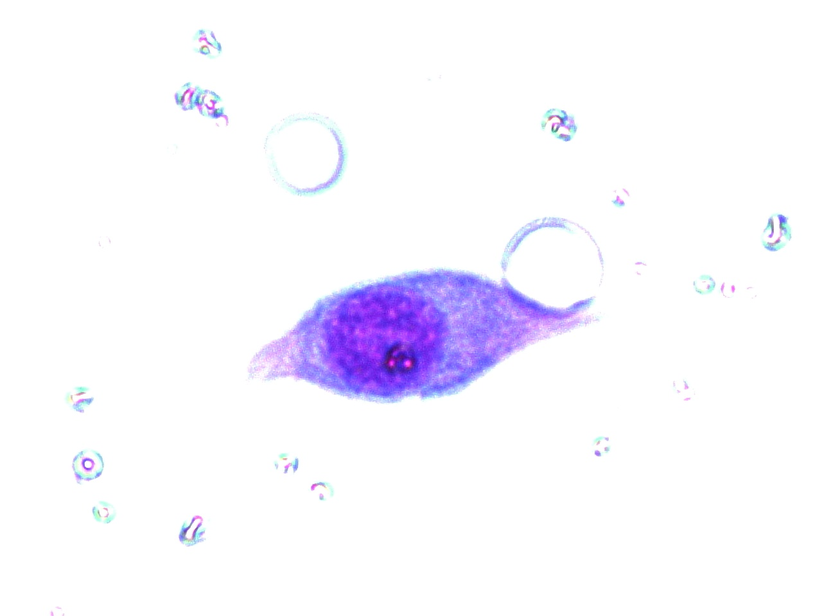 plazmocyt

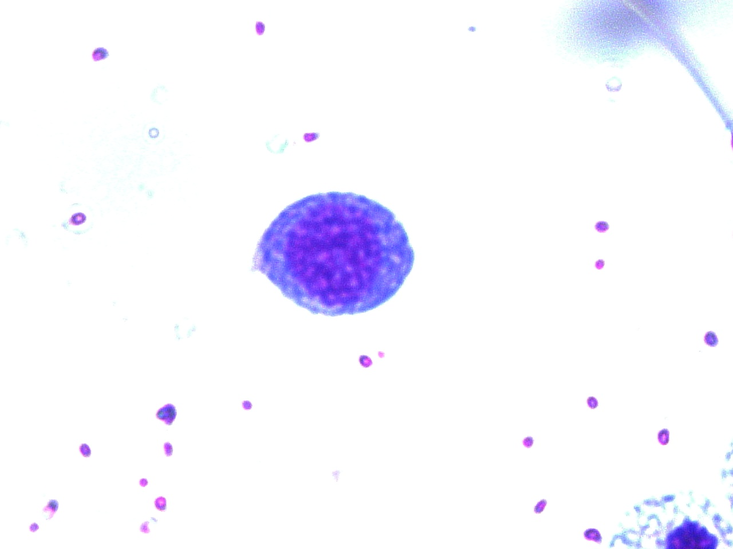 granulocyt

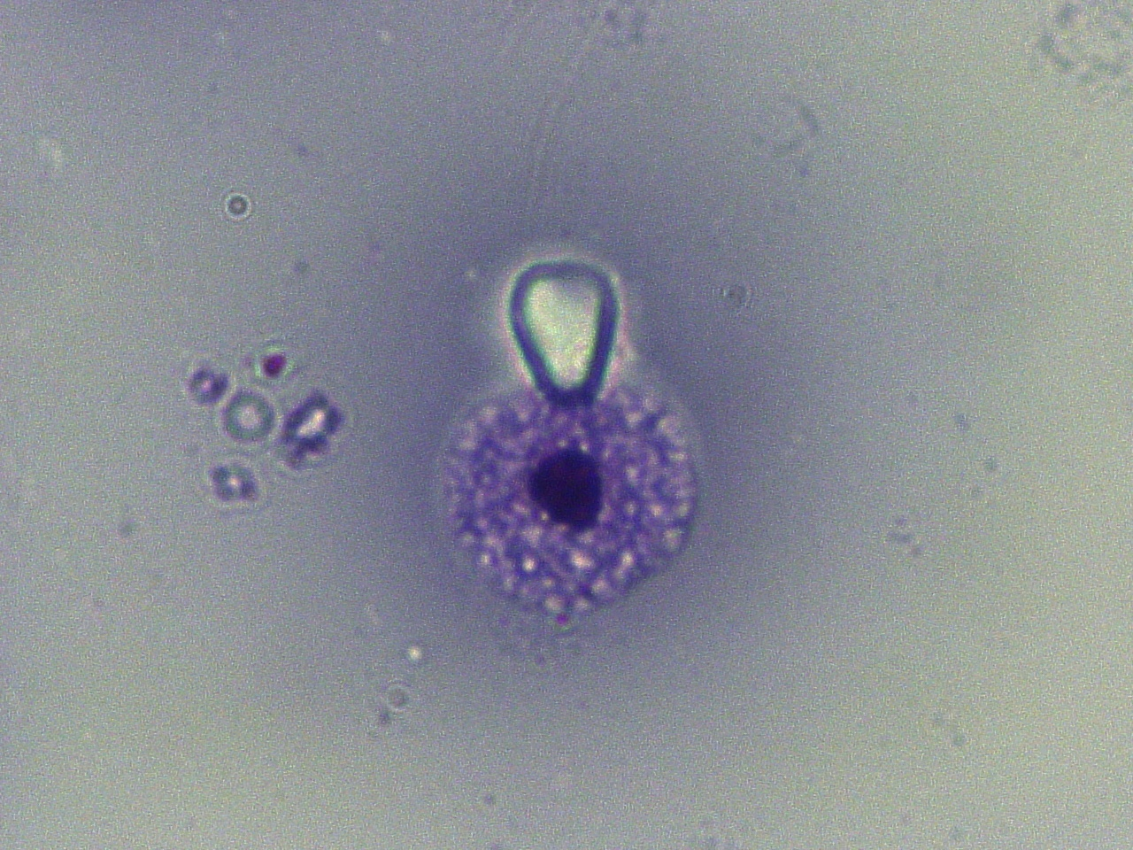 fagocytóza in vitro

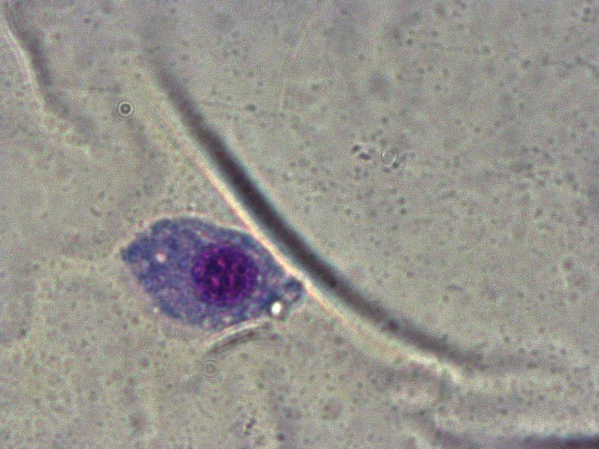 fagocytóza in vivo

Fagocytóza in vitro

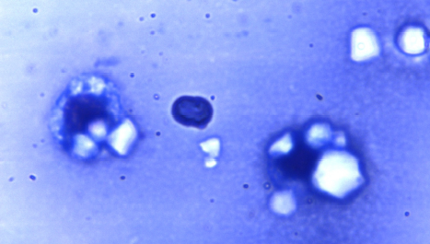

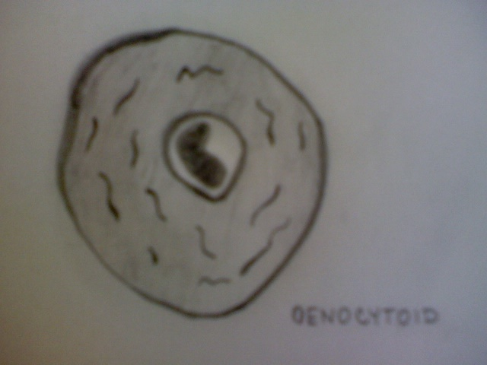
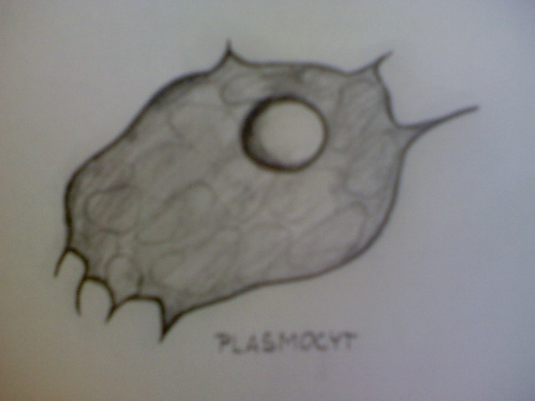
oenocytoid
plasmocyt

